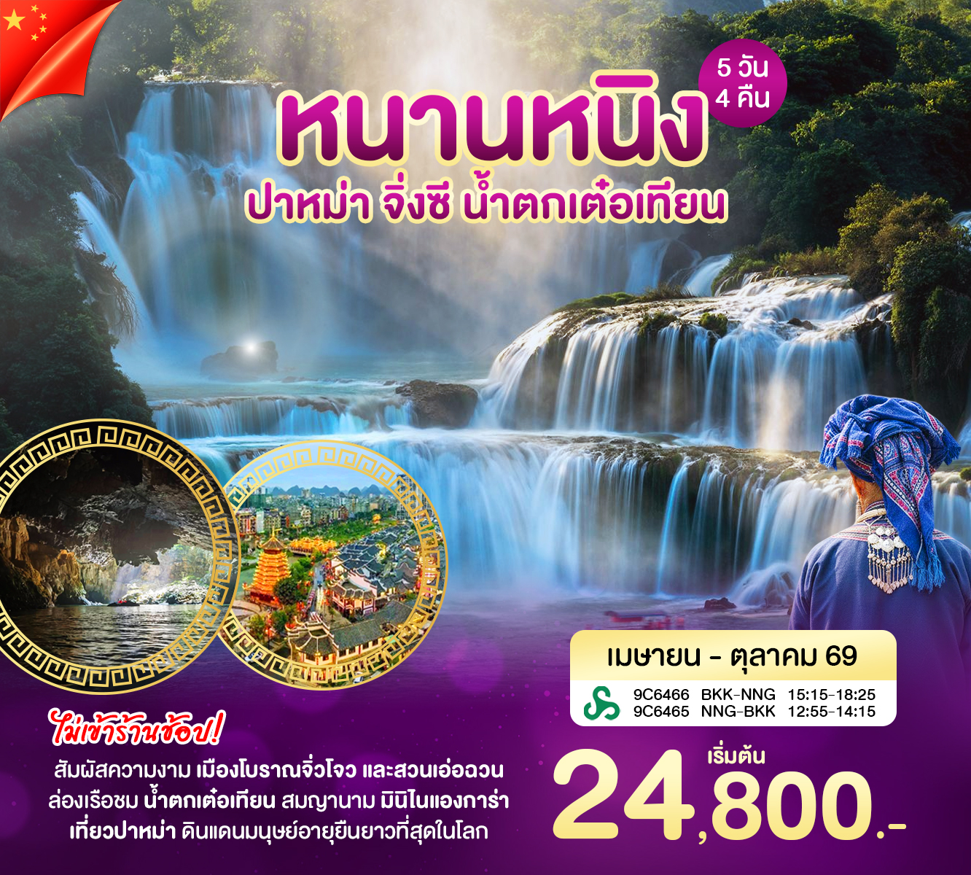

กำหนดการ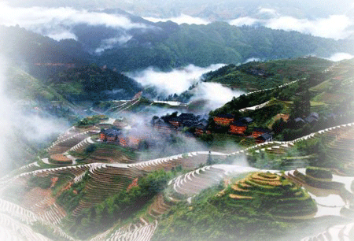เดินทางวันที่ 2-6, 22-26 เมษายน 2569
9-13 , 15-19 พฤษภาคม / 30 พฤษภาคม -3 มิถุนายน 2569
12-16, 20-24, 26-30 มิถุนายน 2569
3-7, 10-14, 25-29 กรกฎาคม 2569
8-12, 21-25 สิงหาคม 2569
4-8,18-22, 25-29 กันยายน 2569
11-15, 23-27 ตุลาคม 2569

วันแรก สนามบินสุวรรณภูมิ – หนานหนิง – ฉงจั่ว – เมืองโบราณไท่ผิง –
12.00 น. นัดพบสนามบินสุวรรณภูมิ อาคารผู้โดยสารขาออก ชั้น 4 เคาท์เตอร์สายการบิน Spring Airlines
โดยมีเจ้าหน้าที่ของบริษัทคอยอำนวยความสะดวกด้านสัมภาระและเอกสารให้แก่ท่าน
15.15 น. เหินฟ้าสู่เมืองหนานหนิง โดยสายการบิน สปริงแอร์ไลน์ เที่ยวบินที่ 9C6466
18.25 น. ถึงสนามบินเมืองหนานหนิง หลังผ่านพิธีการตรวจคนเข้าเมืองและด่านศุลกากร
เรียบร้อยแล้ว นำท่านนั่งรถบัสไปเมือง ฉงจั่ว ชมเมืองโบราณไท่ผิง ตั้งอยู่ในเขตเจียงโจว เมืองฉงจั่ว
ถูกสร้างขึ้นครั้งแรกสมัยราชวงศ์หมิง และในปี 2018 เมืองฉงจั่วได้สร้างกำแพงเมืองโบราณส่วนหนึ่ง
ขึ้นใหม่บนพื้นที่เดิมของเมืองโบราณและสร้างถนนคนเดินแห่งเมืองโบราณ
ค่ำ รับประทานอาหาร ณ ภัตตาคาร หลังจากนั้น เข้าสู่ที่พัก ไพัก TIANLONG BAY MANYUE HOTEL
CHONGZUO ( 4 ดาว)หรือเทียบเท่า 4 ดาว
วันที่สอง หมิงซื่อ – ล่องแพไม้ไผ่ – รวมล่องแพน้ำตกเต๋อเทียน - จิ่งซี – ชมเมืองโบราณจิ่วโจวแสงสีกลางคืน
เช้า รับประทานอาหาร ณ ที่พัก หลังอาหารนำท่าน ล่องเรือไม้ไผ่ชมวิว
หมิงสื่อเถียนเหยียน ชมความงดงามวิวธรรมชาติที่สวยงาม
กลางวัน รับประทานอาหาร ณ ภัตตาคาร หลังอาหารนำท่านเดินทางสู่เต๋อเทียน เข้าสู่เขตอุทยาน ชมน้ำตกเต๋อเทียนรวมล่องแพ ที่มีสมญานามว่า "มินิไนแองการ่า" เป็นน้ำตกชายแดนที่ใหญ่เป็นอันดับ 2 ของโลก (รองจากน้ำตกไนแองการ่า) และเป็นน้ำตกอันดับใหญ่ลำดับต้นๆของเอเซียตัวน้ำตกมีความกว้าง120 เมตร สูงประมาณ 70 เมตร ที่อยู่ในจีนมี 3 ชั้น มีขนาดใหญ่กว่าฝั่งเวียดนาม ที่เป็นลักษณะเป็นน้ำตกชั้นเดียว (เวียดนามเรียกน้ำตกตาปาเกรียน) ความใหญ่โตของน้ำตกชวนตื่นตาตื่นใจ แม้จะอยู่ในสถานที่ไกลออกไป ก็ยังสามารถได้ยินเสียงโครมครึกกึกก้องของน้ำไหลอย่างชัดเจน นอกจากนั้นแล้วน้ำตกแห่งนี้ใช้เป็นสถานที่ถ่ายทำภาพยนตร์หลายเรื่อง ช่วงเวลาที่เหมาะแก่การมาชื่นชมความงามของน้ำตกนั้น ควรมาในช่วงฤดูร้อน ถึงน้ำจะน้อยแต่อากาศดีมากๆ ไม่หนาวมากเกินไป ส่วนในช่วงฤดูฝน น้ำจะมีมาก ก็สวยไปอีกแบบ แต่จะสนุกกับน้ำตกได้ไม่เต็มที่นัก ชอบช่วงเวลาไหนก็สามารถเลือกได้ตามใจต้องการ และเพื่อความใกล้ชิดมากขึ้น นำท่านนั่งแพไม้ไผ่ที่มีไว้บริการไปชมน้ำตกเต๋อเทียนในเขตจีนกันอย่างใกล้ชิด (ฝั่งเวียดนามข้ามไปไม่ได้) ยิ่งนั่งแพเข้าใกล้ก็ยิ่งสัมผัสได้ถึงความยิ่งใหญ่อลังการ
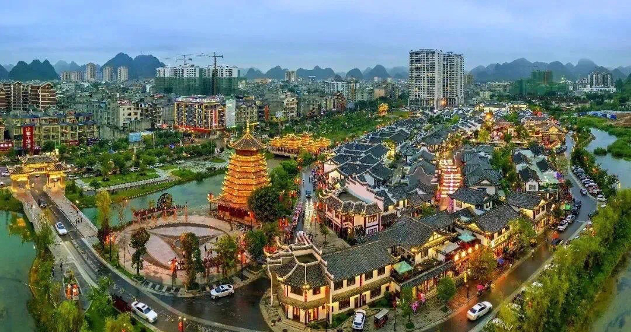และความสวยงามของน้ำตกแห่งนี้ จากนั้นนำท่านเดินทาง
สู่เมืองจิ่งซี ชมเมืองโบราณจิ่วโจว แสงสียามค่ำคืน

ค่ำ รับประทานอาหาร ณ ภัตตาคาร หลังอาหารนำท่านสู่
ที่พัก VIENNA HOTEL JINGXI 4ดาว หรือเทียบเท่า

วันที่สาม จิ่งซี –ชมสวนสาธารณะเอ่อฉวน (บ่อน้ำพุห่าน ) - ปาหม่า - ถ้ำหน้าต่างสวรรค์ (ถ้ำร้อยนก )
เช้า รับประทานอาหาร ณ ที่พัก หลังอาหารนำท่านเดินทางไปชมสวนสาธรณะเอ่อฉวน
ชมบ่อน้ำพุห่าน หนึ่งในสามสวนน้ำพุที่สวยและใหญ่ที่สุดของจีน
กลางวัน รับประทานอาหาร ณ ภัตตาคาร หลังอาหาร นำท่านเดินทางไปปาหม่า เป็นเมืองที่ได้รับการยกย่องว่า
มีคนอายุยืน 1 ใน 3 ของโลก ตามหลักการการสำรวจวัดจากคน 2,400 คน จะมีคนอายุเกิน 90 ปี ประมาณ
10 คน แต่เมืองปาหม่ามีคนอายุกว่า 100 ปี มีถึง 16 คน จึงได้รับเกียรติเป็นหมู่บ้านอายุยืนที่สุดในโลก
นำท่านล่องเรือชมความงามของหินงอก หินย้อย ภายใน
ถ้ำยังมีค้างคาว นกนางแอ่น นกนานาชนิด จึงทำให้ถ้ำนี้มี
อีกชื่อหนึ่งว่า ถ้ำร้อยนก ระหว่างล่องเรือท่านจะได้ผ่านความ
มืดความสว่างผสมผสานกันเหมือนดั่งหยินหยาง ซึ่งเป็น
ความสมดุลย์สมบูรณ์ของธรรมชาติ อาจเป็นสาเหตุหนึ่งที่ทำให้
คนที่นี่มีอายุยืน และน้ำในถ้ำเมื่อต้องกับแสงเกิดประกายแสง
งดงามตามธรรมชาติ เมื่อล่องออกจากปากถ้ำก็เหมือนดั่ง
ท่านกำลังผ่านหน้าต่างสวรรค์
ค่ำ รับประทานอาหารเย็น นำท่านเข้าสู่ที่พัก VIENNA HOTEL BAMA ( 4 ดาว )
หรือเทียบเท่า 4 ดาว

วันที่สี่ ปาหม่า – ชมถ้ำคริสตัล – หมู่บ้านอายุวัฒนะ – ถนนคนเดินหนานหนิง
เช้า รับประทานอาหาร ณ ที่พัก หลังอาหารนำท่าน สู่ถ้ำคริสตัล เป็นถ้ำที่มีหินงอกหินย้อยที่มีสีขาวดั่งหิมะและสวยงามเหมือนคริสตัล ความหนาแน่นของออกซิเจนทั่ว ๆ ไปจะอยู่8,000- 18,000 หน่วย
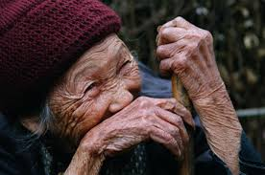 แต่ภายในถ้ำนี้มีความหนาแน่นของออกซิเจนถึง 36,000 -90,000 หน่วย จากนั้นนำท่านสู่หมู่บ้านอายุวัฒนะ (หมู่บ้านคนอายุยืน) เนื่องจากการสำรวจประชากรตามสถิติ คนใน 200 คน จะมี 8 คน ที่อายุยืน แต่หมู่บ้านนี้ คนใน 200 คน มีคนที่อายุยืนถึง 86 คน ซึ่งอาจจะเกี่ยวกับความเป็นหยินหยาง ความสมดุลย์สมบูรณ์ของธรรมชาติจึงทำให้คนที่นี่อายุยืน ติดอันดับ 1 ใน 3 หมู่บ้านคนอายุยืนของโลก
เชื่อกันว่าเป็นดินแดนที่มีออกซิเจนหนาแน่นทำให้คนอายุยืน จึงทำให้คนจีนในทุกๆเมืองมาพักรักษาตัว เช่น คนที่เป็นโรคร้ายแรงที่แพทย์วินิจฉัยว่าจะอยู่ได้ไม่เกิน 3 เดือน แต่ปรากฏว่ามาพักรักษาตัวอยู่ที่เมืองนี้มีชีวิต
อยู่เกิน 3 เดือน เรียกได้ว่าหากท่านใดได้มาอยู่อาศัยที่นี่จะทำให้มีอายุยืนขึ้น ให้ท่านได้สัมผัสอากาศ วิถีชีวิต
และวัฒนะธรรมของชนเผ่าเหยาปาหม่านี้
กลางวัน รับประทานอาหาร ณ ภัตตาคาร หลังอาหารเดินทางกลับหนานหนิง ให้ท่านได้พักผ่อน ชมสองข้างทาง
ธรรมชาติอันอดงาม แวะช๊อปปิ้งถนนคนเดินหนานหนิง
ค่ำ รับประทานอาหาร ณ ภัตตาคาร นำท่านเข้าสู่ที่พัก VIENNA HOTEL NANNING ( 4 ดาว)
หรือเทียบเท่า 4 ดาว
วันที่ห้า หนานหนิง –เมืองโบราณเซียงสือ - สนามบินสุวรรณภูมิ
เช้า รับประทานอาหาร ณ ที่พัก หลังอาหารนำท่าน ชมเมืองโบราณเซียงสือ เป็นเมืองโบราณที่สวยที่สุดในหนานหนิง อาคารโบราณที่มีลักษณะเฉพาะของรัฐภาคใต้ จากนั้นนำท่านเดินทางสู่สนามบินหนานหนิง
12.55 น. เหินฟ้าสู่สนามบินสุวรรรภูมิ โดยสายการบินสปริงแอร์ไลน์ เที่ยวบินที่ 9C6465
14.15 น. ถึงสนามบินสุวรรณภูมิ โดยสวัสดิภาพ

------------------------------------------

อัตราค่าบริการ หนานหนิง จิ่งซี ปาหม่า น้ำตกเต๋อเทียน 5 วัน 4 คืน
วันเดินทาง | ราคาท่านละ  (พักห้องคู่) | พักเดี่ยว (เพิ่ม)
วันที่ 2-6, 22-26 เมษายน 2569 | 24,800.- | 3,000.-
วันที่ 9-13,15-19 พฤษภาคม /30 พฤษภาคม -3 มิถุนายน 2569 | 24,800.- | 3,000.-
วันที่ 12-16, 20-24, 26-30 มิถุนายน 2569 | 24,800.- | 3,000.-
วันที่ 3-7, 10-14, 25-29 กรกฎาคม 2569 | 24,800.- | 3,000.-
วันที่ 8-12, 21-25 สิงหาคม 2569 | 24,800.- | 3,000.-
วันที่ 4-8,18-22, 25-29 กันยายน 2569 | 24,800.- | 3,000.-
วันที่ 11-15, 23-27 ตุลาคม 2569 | 25,800.- | 3,000.-

หมายเหตุ จำนวนผู้เดินทาง 10 ท่านขึ้นไป มีหัวหน้าทัวร์ เดินทางไปด้วย
หมายเหตุ ถ้าเป็นวันหยุดนักขัตฤกษ์ โทรสอบถามราคาตั๋วเครื่องบินกับบริษัทฯ อีกครั้ง
หมายเหตุ
หากท่านที่ต้องออกตั๋วภายใน (เครื่องบิน, รถทัวร์, รถไฟ) กรุณาสอบถามที่เจ้าหน้าที่ทุกครั้งก่อนทำการ
ออกตั๋วเนื่องจากสายการบินรายการอาจมีการปรับเปลี่ยนไฟล์ หรือ เวลาบิน โดยไม่ได้แจ้งให้ทราบล่วงหน้า
อัตรานี้รวม
ค่าตั๋วเครื่องบินไป-กลับ
ค่าน้ำหนักกระเป๋าท่านละ 20 กิโลกรัม จำนวน 1 ใบเท่านั้น
ค่าโรงแรมที่พักตามรายการที่ระบุ (สองท่านต่อหนึ่งห้อง)
ค่าเข้าชมสถานที่ต่างๆ ตามรายการที่ระบุ
ค่ารถรับส่งและระหว่างนำเที่ยวตามรายการที่ระบุ
ค่าประกันอุบัติเหตุระหว่างการเดินทาง ท่านละไม่เกิน 1,000,000 บาท

อัตรานี้ไม่รวม
กระเป๋าเดินทางในกรณีที่น้ำหนักเกินกว่าที่สายการบินกำหนด
ค่าทำหนังสือเดินทาง (Passport)
ค่าใช้จ่ายส่วนตัวนอกเหนือจากรายการ เช่น ค่าเครื่องดื่ม, ค่าอาหารที่สั่งเพิ่มเอง, ค่าโทรศัพท์, ค่าซักรีด ฯลฯ
ค่าอาหารที่ไม่ได้ระบุไว้ในรายการ
ค่าทำใบอนุญาตที่กลับเข้าประเทศของคนต่างชาติหรือคนต่างด้าว
ค่าภาษีมูลค่าเพิ่ม 7% (กรณีต้องการใบกำกับภาษี) และค่าภาษีบริการหัก ณ ที่จ่าย 3%
ค่าทิปไกด์ท้องถิ่น วันละ 10 หยวน / คน / วัน
คนขับรถ วันละ 10 หยวน / คน /วัน
ค่าทิปหัวหน้าทัวร์ วันละ 10 หยวน / คน /วัน

มัดจำท่านละ 15,000 บาท พร้อมแจ้งชื่อเป็นภาษาอังกฤษตามหนังสือเดินทาง
ส่วนเหลือชำระก่อนการเดินทาง 15 วัน
